在进行设置前请退出 360安全卫士、QQ电脑管家 等软件，否则设置不能成功。
第一步：设置兼容性视图。
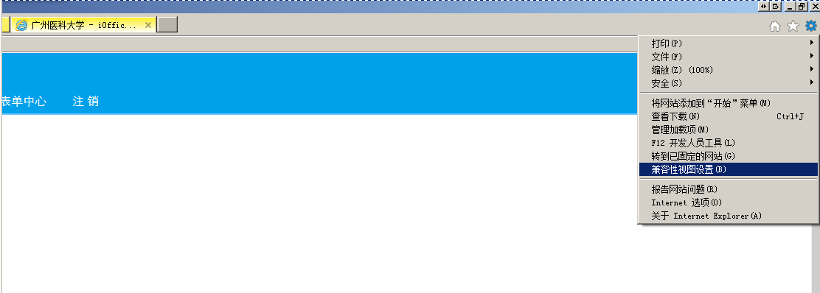
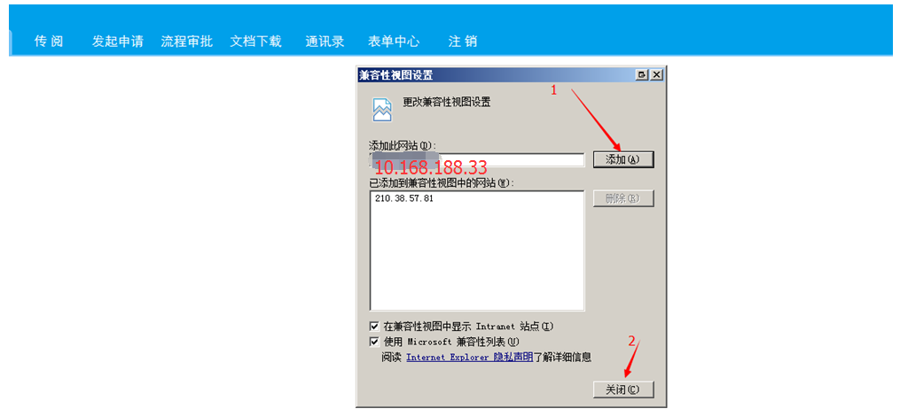
第二步：设置可信站点
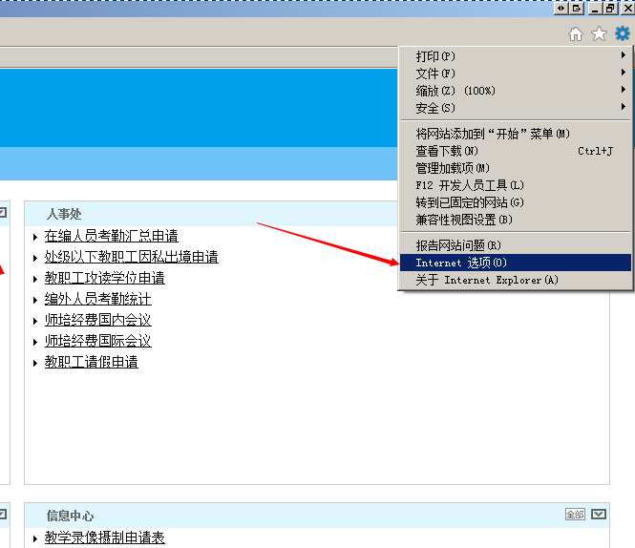
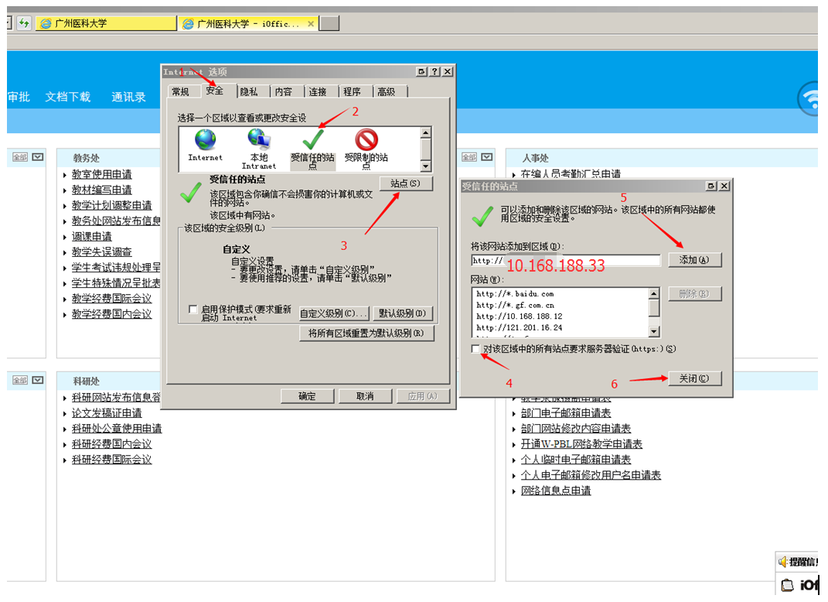.
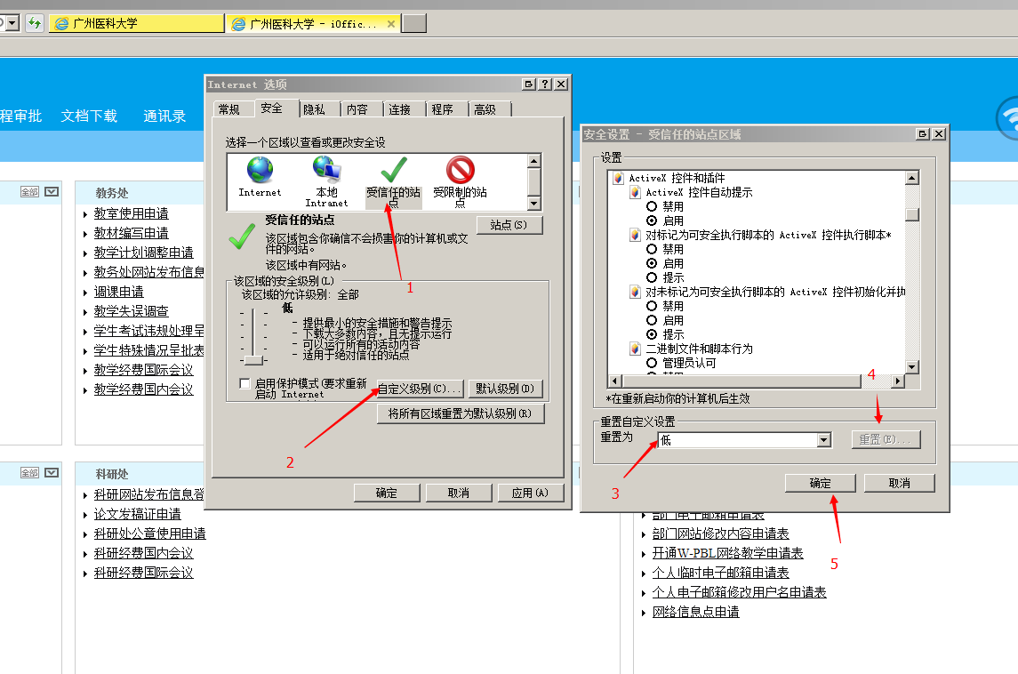

第三步：关掉浏览器，重新登录。

